8 agosto

Sant'Ermete Romano
Martire del II secolo

Nell'Alto Medioevo, la sepoltura di Sant'Ermete, presso le Catacombe di Bassilia, sulla Via Appia, costituiva una tappa d'obbligo per i pellegrini romei. Due Papi, Pelagio e Adriano, a distanza di due secoli l'uno dall'altro, ingrandirono e abbellirono la basilica sotterranea dedicata a Sant'Ermete, che gli antichi testi ricordano come « meravigliosamente ampia ».
Oltre che a Roma, egli ebbe chiese, oggi scomparse, ad Anzio e a Spoleto, dove il Papa Gregorio Magno inviò le sue reliquie. Quattro monasteri, che oggi non esistono più, ne ripetevano il nome in varie regioni d'Italia e delle isole. E fin dal IV secolo, Papa Damaso aveva composto una delle sue epigrafi in versi per illustrare, sulla sua tomba, la gloria di quel Santo.
Memoria di lui restò anche nel Breviario, accanto al grande Sant'Agostino, con alcune « lezioni » in onore di Sant'Ermete, per forza di cose brevi e generiche.
Chi sarà stato dunque questo Santo dal culto tanto antico e tanto chiaramente attestato? Una Passione lo dice un ricco personaggio romano, ex-schiavo che aveva fatto una fortunata carriera. Sarebbe stato convertito dal Papa Alessandro 1, che proprio per questo fu accusato di magia nera.
Arrestato e torturato, Papa Alessandro venne ucciso, con Evenzio e Teodulo, nell'anno 119, sotto Adriano Imperatore. Poco dopo, in quello stesso anno, sarebbe stato martirizzato anche Sant'Ermete. Sfortunatamente, però, questo racconto non ha valore storico, e la vera identità di Sant'Ermete resta misteriosa.
Certo è che divenne illustre dopo la morte, ma le ragioni di tanta devozione non ci sono note. Tutto quello che possiamo aggiungere è un commento di carattere, diciamo così, apologetico.
Ermes, cioè Ermete, era il nome greco di Mercurio, l'alato e veloce messaggero degli dei; l'astuto consigliere degli uomini nel commercio e nei traffici industriosi. Una divinità che, dopo la morte, rivestiva anche il pietoso incarico di « psicopompo », cioè di guida delle anime nell'aldilà.
Una divinità con tali prerogative dovette essere tra le più popolari e vezzeggiate dell'Olimpo pagano. I suoi numerosissimi devoti dovevano rivolgersi a lui non per ragioni puramente religiose, ma per una ben calcolata prudenza, per esserne aiutati negli affari della vita o nell'incognita della morte.
A questo Ermete invocato dai pagani fa da contrapposto il Sant'Ermete onorato dai cristiani. Alla popolarità nata dall'interesse, si sostituisce la venerazione fiorita dalla fede e dal sacrificio. Segno dei nuovi tempi nei quali, per merito del Cristianesimo, la società romana diventava portatrice di quei valori universali, che avrebbero creato la vera civiltà.

Beata Giovanna d'Aza
Madre del XII secolo

Ieri è stata celebrata solennemente dalla Chiesa la festa di San Domenico di Guzman, fondatore dell'Ordine dei Frati Predicatori, martello degli eretici, colonna della Chiesa cattolica nei secoli del Medioevo, o, come lo chiama Dante, « santo atleta » della fede cristiana.
A un giorno di distanza dal figlio è festeggiata tra i Beati la madre, Giovanna d'Aza, parlando della quale non si può fare a meno di citare nuovamente Dante, il quale disse di lei, esaltando San Domenico nel dodicesimo canto dei suo « Paradiso »:
Oh padre suo veramente Felice! Oh madre sua veramente Giovanna, Se, interpretata, val come si dice!
Giovanna infatti è nome ebraico che significa « il Signore è la sua grazia », e la madre di Domenico, secondo Dante, fu veramente Giovanna, perché veramente trovò la propria grazia nel Signore, che le donò un tale figlio.
Giovanna d'Aza attendeva il suo terzo nato quando sognò di portare in seno un cane, che poi fuggì da lei con una torcia accesa tra i denti. La madrina, invece, vide il figlioccio con una stella sulla fronte.
Il cane simboleggiava la fedeltà, la torcia l'ardore della carità, con la quale San Domenico avrebbe incendiato il mondo. La stella, finalmente, significava lo splendore della verità, con la quale il Santo di Guzman avrebbe rischiarato le menti ottenebrate dall'errore.
Il cane, la torcia e la stella sono i simboli di San Domenico e dei suoi frati, vestiti di bianco e nero, cani fedeli a Dio e segugi dell'errore.
Giovanna non era donna di poco conto, essendo figlia dei Gran Maresciallo di Castiglia, Don Garcia d'Aza, tutore del Re Alfonso VIII. Era nata verso il 1140 nella Vecchia Castiglia, ad Aza, presso Aranda, ed aveva sposato Felice di Guzman, Governatore del borgo di Galaruega, la « fortunata Calaroga » dantesca, dove il piccolo Domenico venne condotto al fonte battesimale.
I primi due figli di Giovanna d'Aza, Antonio e Marmès, avevano scelto la carriera ecclesiastica, rinunziando a una famiglia terrena. Perché la discendenza familiare non s'estinguesse, la madre, non più giovanissima, fece un pellegrinaggio all’abbazia benedettina di Silos, per invocare sulla tomba del fondatore, San Domenico di Silos, protettore delle partorienti, la grazia di un terzo figlio che perpetuasse il nome della famiglia.
Venne esaudita, non però, come lei credeva, con una discendenza terrena, ma con una discendenza lunghissima, secondo lo spirito, di « figli » di quel bambino il quale, nato nel 1170, aveva avuto, per ringraziamento, il nome del Santo di Silos, Domenico.
Non si sa molto sulla vita della Beata Giovanna d'Aza, tranne il fatto che ella educò santamente il suo terzo figlio e lo avviò verso i primi passi della formazione intellettuale e della perfezione spirituale, affidandolo ancora bambino a un suo fratello arciprete.
Ella, che aveva sperato di vezzeggiare un nipotino sulle sue ginocchia, non si oppose ai disegni della Provvidenza né contrastò i segni precocissimi della precisa vocazione del figlio. Quando morì, verso il 1190, a Calaruega, il figlio, come il cane del sogno, si era ormai allontanato da lei, ma la torcia della sua luce cominciava a risplendere nel mondo.

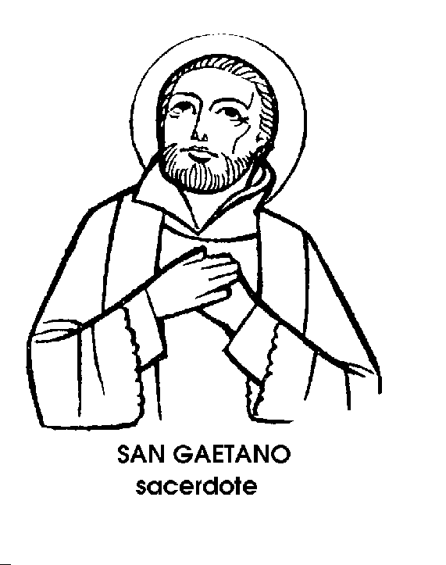
San Gaetano Thiene
Confessore del XVI secolo

Nato da famiglia di conti, a Thiene, vicino a Vicenza, nel 1480, Gaetano fu il Santo della umiltà, in tempi in cui tutti, o quasi, levavano la cresta della superbia, accusando gli altri di corruzione.
Cresciuto al tempo della cosiddetta Riforma, il Santo vicentino pensò giustamente che tutte le riforme non contano né hanno valore se non cominciano da noi stessi. Dopo aver studiato diritto a Padova, seguì la propria vocazione religiosa, ma ritardò a lungo l'ordinazione sacerdotale. Si sentiva « un verme in terra » e gli pareva troppa presunzione diventare ministro di Dio, avanzandosi, come diceva, « in mezzo al cielo ».
A Roma ebbe l'ufficio di Notaio Apostolico, e avrebbe potuto vivere agiatamente nella città rinascimentale, che era allora al centro dell'ammirazione o dell'esecrazione universale. Per molti, Roma rappresentava infatti la Gerusalemme non solo della fede, ma della civiltà e dell'arte; per altri invece rappresentava la Babilonia, dove si faceva mercato del. le cose sacre, e, con la scusa della cultura e dell'arte, si viveva in un clima di rinnovato Paganesimo.
Ma Gaetano Thiene non pensava né l'una né l'altra cosa. Pensava a Gesù, vittima eterna tra contumelie e polemiche. « Gesù attende, -egli diceva - e niuno si muove ».
Il clero, specialmente il clero romano, era a torto o a ragione al centro della polemica, e formava, per sdegno o per comodo, la pietra dello scandalo. Il sacerdote Gaetano Thiene pensò allora a una Compagnia di Chierici Regolari, cioè di preti con una Regola di vita in comune, simile a quella dei religiosi appartenenti a Ordini monastici.
L'idea fu sua ma, umile com'era, lasciò che la parte di questa effettiva e profonda Riforma fosse attribuita a un personaggio ben noto nella Curia Romana, Gian Paolo Carafa, Vescovo di Chieti.
E poiché il nome latino di Chieti era Teate, la nuova Compagnia, approvata nel 1524, prese il nome di « Teatina » e Teatini furono e ancora sono chiamati i sacerdoti regolari di San Gaetano Thiene.
Essi furono come il nascosto lievito della Riforma cattolica, e fra i Teatini Gaetano fu il grumo più nascosto e più fertile. Umilissimo, deluse i Napoletani, quando il Carafa lo mandò missionario tra loro. « Rimandatemelo pure », rispose il Carafa alle proteste degli scontenti. Ma presto, anche i Napoletani scoprirono nell'anima del vicentino un tesoro nascosto, mentre Gaetano, dal canto suo, amò più di ogni altra quella città abbandonata e generosa.
Ai Veneziani, che lo rivolevano nella loro città, dove era stato più volte, disse: « Dio è a Napoli come a Venezia ». E dov'era Dio, egli voleva rimanere: anzi, dov'era Gesù, tra i poveri e gli infelici.
Per sollievo della miseria, istituì Monti di Pietà, organizzò ospedali, aprì ospizi. Più che altro, fece vedere al clero che cosa significasse esser ministri di Dio, cioè servi di Gesù e dei suoi figli prediletti.
E a Napoli morì, nel 1547, tra la venerazione di tutti coloro che aveva amato e servito, con amore non umano, ma veramente divino.

